Учреждение образования
«Гомельский государственный университет
имени Франциска Скорины»

УТВЕРЖДАЮ
Учитель математики
Судас Екатерина Сергеевна
__________________________

План - конспект
зачётного урока по математики на тему
«Теорема синусов. Теорема косинусов»
в 9 «Б» классе
ГУО «Средняя школа №27 г. Гомеля»

Исполнитель
студент группы М – 41 Демидович А.А.

Гомель 2019
Тема: «Теорема синусов. Теорема косинусов»
Дата: 21.02.2019
Класс: 9 «Б»
Тип урока: урок повторения, обобщения, систематизации ЗУН.
Цели:
1) Обучающие:
- продолжить способствовать формированию представления учеников о понятиях «Теорема синусов», «Теорема косинусов»;
- содействовать усвоению учащимися формул для нахождения различных элементов треугольника, площади треугольника с помощью формулы Герона;
- создать условия для формирования умений по применению теоремы синуса, косинуса для нахождения различных элементов треугольника.
2) Развивающие:
- содействовать развитию творческих способностей обучающихся;
- создать условия для развития памяти и внимания;
- способствовать развитию навыков переноса теоретических знаний в практическую деятельность.
3) Воспитательные:
- способствовать воспитанию познавательного интереса к предмету;
- способствовать воспитанию активности, самостоятельности и аккуратности в работе;
- создать условия для развития общей информационной культуры обучающихся.
Оборудование: доска, чертёжные инструменты, учебник Геометрии: учеб. пособие для 9 – го кл. учреждений общ. сред. Образования с рус. яз. обучения / В.В. Шлыков; –3 –е изд., испр. – Минск: Нац. ин – т образования, 2012. – 328 с. : ил.
ISBN 978 – 985 – 559 – 327 – 1.

План урока:

1. Организационный этап (2 минут).
2. Постановка темы и целей урока (2 минуты).
3. Актуализация знаний учащихся (5 минут).
4. Практическая работа (15 минут).
5. Физкультминутка (2 минуты).
6. Практическая работа (15 минуты).
7. Постановка домашнего задания (1 минуты).
8. Рефлексия (3 минута).

ХОД УРОКА

- Организационный этап (2 минута):
– Здравствуйте, ребята!
Проверьте, готовы ли вы к сегодняшнему уроку (учащиеся должны приготовить принадлежности к уроку: дневники, тетради, ручки).
Присаживайтесь на свои места (в это время оцениваю готовность учеников к уроку, фиксирую в журнале отсутствующих).

- Постановка темы и целей урока (2 минуты):
– Сегодня мы продолжим рассматривать теоремы синуса и косинуса. Продолжим учиться применять полученные ранее знания на практике, при решении задач.
Цель нашего урока – подготовиться к контрольной работе, повторить главные аспекты темы, вспомнить основные понятия и теоремы, которые необходимо знать для успешного усвоения данной темы. Не забывайте задавать вопросы, если у вас возникнут какие либо трудости.

- Актуализация знаний учащихся (5 минут):

– Итак, давайте вспомним, что такое синус угла α? (Ответ: синусом угла α называется отношение противолежащего катета к гипотенузе).
– Тогда что такое косинус угла α? (Ответ: косинусом угла α называется отношение прилежащего катета к гипотенузе).
– Отлично! А теперь кто может сформулировать теорему синусов? (Пока один человек проговаривает формулировку теоремы, вызываю второго человека записать формулу на доске).
(Ответ: длины сторон треугольника пропорциональны синусам противолежащих углов.
$$\frac{а}{sinα}= \frac{b}{sinβ}= \frac{c}{sinγ}=2R$$
Важно, чтоб ученики не забыли, что пропорциональность равна двум радиусам описанной окружности вокруг рассматриваемого треугольника).
– Ну и наконец, давайте вспомним теорему косинусов. (Пока один человек проговаривает формулировку теоремы, вызываю второго человека записать формулу на доске).
(Ответ: Квадрат длины любой стороны треугольника равен сумме квадратов длин двух других его сторон без удвоенного произведения длин этих сторон на косинус угла между ними).
$$a^{2}= b^{2}+ c^{2} –2bc·cosα$$
Устное задание:
На доске изображены 4 рисунка. В каждом из них допущена некоторая ошибка. Исправить ошибка и обосновать свой ответ.
1) | 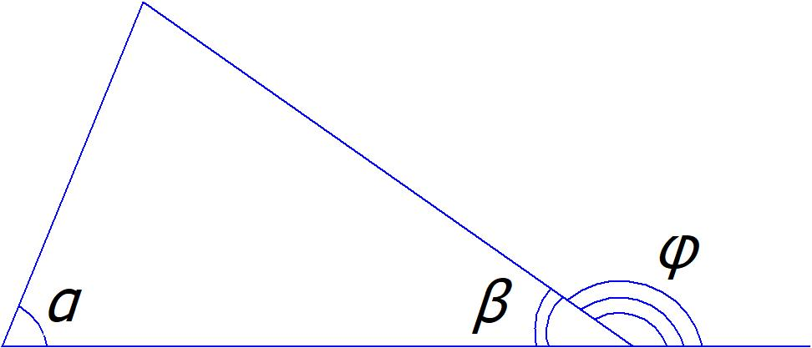 | α + β = φ

( Ответ: φ – внешний угол треугольника, а значит он равен сумме двух углов треугольника, не смежных данному углу).

2) | 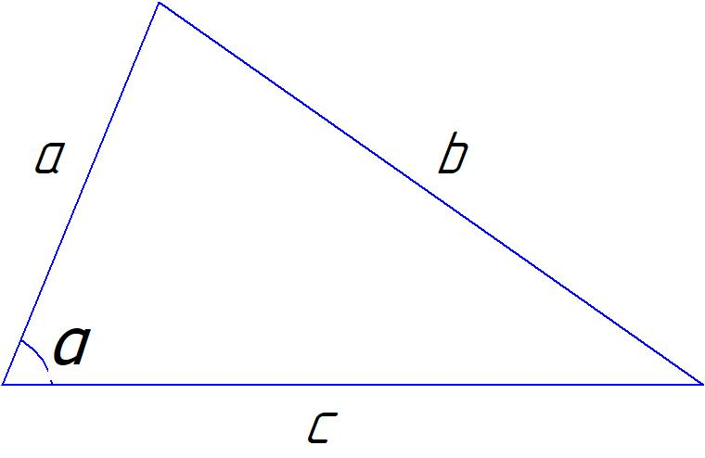 | $$с^{2}= b^{2}+ а^{2} –2bа·cosα$$
( Ответ: Квадрат длины любой стороны треугольника равен сумме квадратов длин двух других его сторон без удвоенного произведения длин этих сторон на косинус угла между ними. Согласно данному рисунку теорема косинусов имеет вид $b^{2}= a^{2}+ c^{2} –2ac·cosα$).

3) | 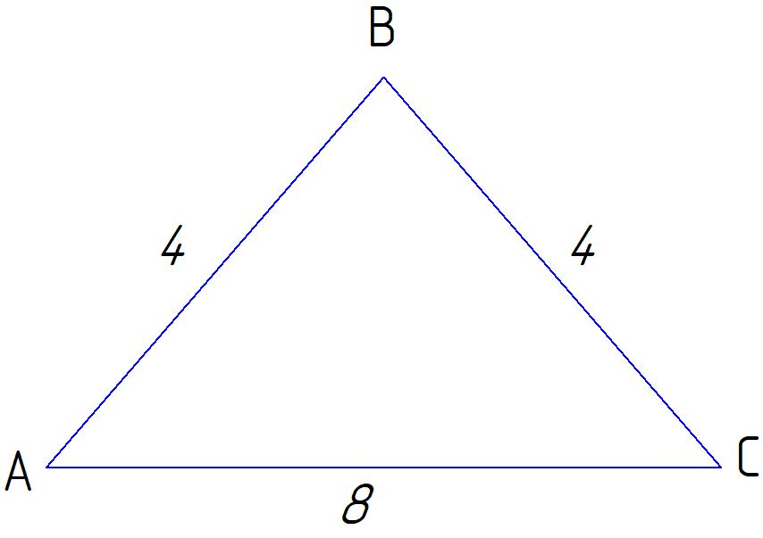 | АС = АВ + ВС
( Ответ: сумма двух сторон треугольника всегда больше третьей стороны, т.е. АС < АВ + ВС ).
4) | 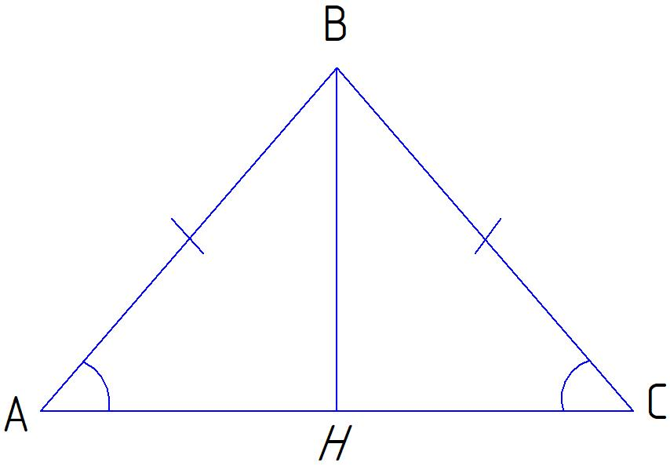 | ΔАНВ = ΔСНВ
( Ответ: утверждение неверно, т.к. не указанно, чем является ВН (медиана, биссектриса, высота, произвольный отрезок).

- Практическая работа (15 минут):
– Данные задачи вы выполните самостоятельно у себя в тетрадях, а после того как решите, поменяетесь со своим соседом по парте тетрадями и проверите правильность решения.
Задача 1 (1 вариант)

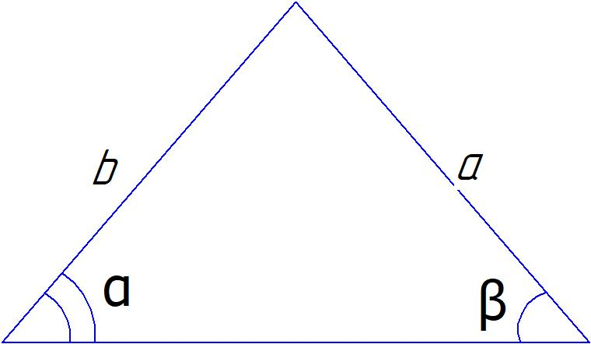 | sinα = $\frac{3}{4};$  sinβ = $\frac{3}{7};$  a = 14;  b – ?

– Данные задачи вы выполните самостоятельно у себя в тетрадях, а после того как решите, поменяетесь со своим соседом по парте тетрадями и проверите правильность решения.
Решение задачи:
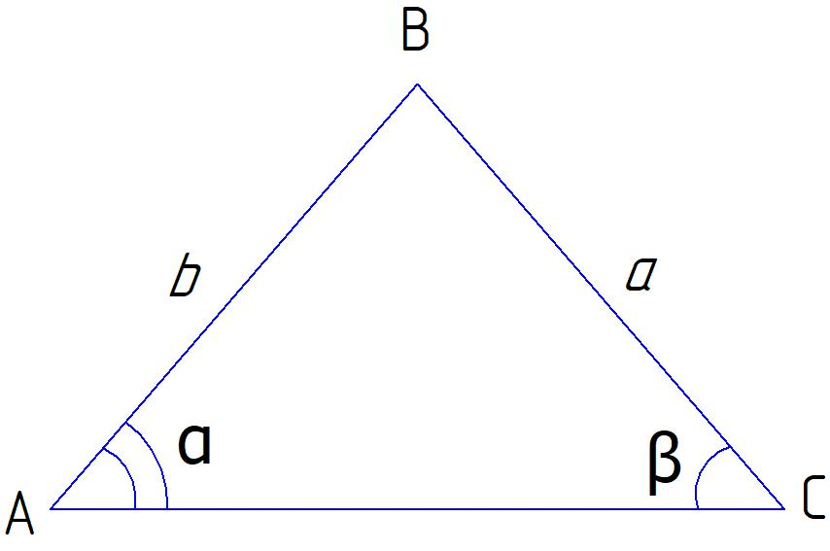 | Дано:  ΔАВС – произвольный;  sinα = $\frac{3}{4};$  sinβ = $\frac{3}{7};$  a = 14;  Найти: b.
Решение:
По теореме синусов:
$\frac{а}{sinα}= \frac{b}{sinβ}$;
b = $\frac{a·sinβ}{sinα}$;
b = $\frac{14·\frac{3}{7}}{\frac{3}{4}}$ = $\frac{14·3·4}{3·7}$ = 8.
Ответ: 8.
Задача 2 (2 вариант)
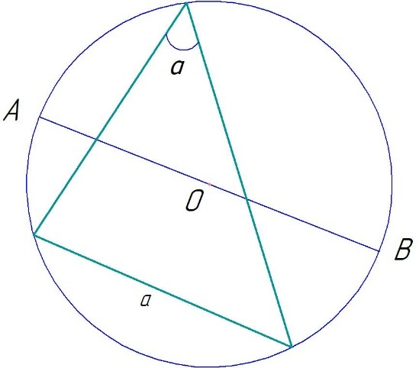 | α = 45˚;  а = 11;  АВ – ?

Решение задачи:
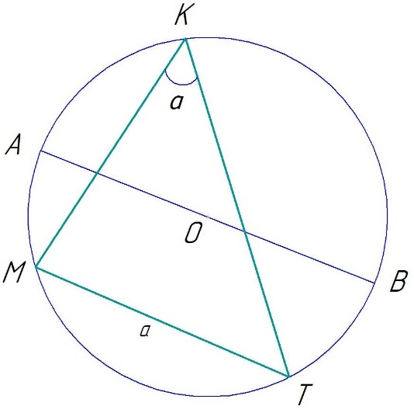 | Дано:  ΔМКТ – произвольный;  ω(О,R) – описанная;  АВ – диаметр;  α = 45˚;  а = 11;  Найти: АВ.

Решение:
По теореме синусов:
$\frac{МТ}{sinα}$ = 2R;
AB = d = 2R;
AB = $\frac{МТ}{sinα}$;
AB = $\frac{11}{\frac{\sqrt{2}}{2}}$ = $\frac{22}{\sqrt{2}}$ = $\frac{22· \sqrt{2}}{\sqrt{2} · \sqrt{2}}$ = 11$\sqrt{2}$.
Ответ: 11$\sqrt{2}$.
(Важно напомнить, что если в задаче не указаны единицы измерения, значит в ответе их тоже не должно быть.
Так же необходимо напомнить, то нужно избавляться от иррациональности в знаменателе).

- Физкультминутка (2 минуты):
      - Сидя на стуле, выпрямите спину, руки положите на колени. Отведите прямую правую руку в сторону, разверните корпус тела, провожая ладонь взглядом – вдох, положите руку снова на колени – выдох. Затем повторите движения левой рукой.
      - Сведите глаза к носу. Для выполнения этого упражнения к переносице поставьте кончик указательного пальца и посмотрите на него - тогда глаза легко «соединятся».

- Практическая работа (15 минуты):
Итак, продолжим (все последующие задачи решаются у доски).

Задача 3
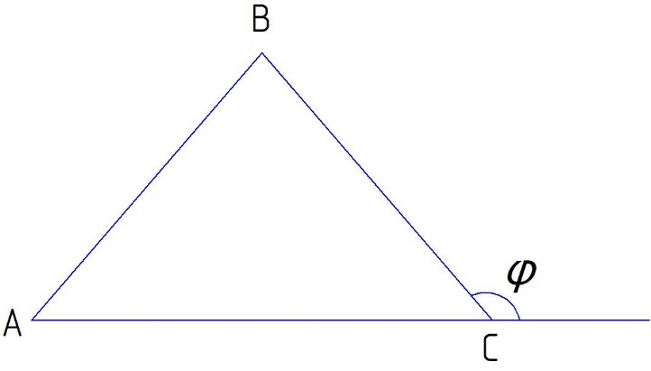 | Дано:  ΔАВС – произвольный;  АВ = 13 см;  АС = 8 см;  ВС = 7 см;  Найти: ∠φ.
Решение:
- ∠ВСА = 180˚ – φ , т.к. смежные углы;
- cos(180˚ – φ) = – cosφ , формула приведения;
- По теореме косинусов:
${АВ}^{2}$ = ${АС}^{2}$ + ${ВС}^{2}$ – 2АВ·ВС·(– cosφ);
cosφ = $\frac{{{АВ}^{2} –(АС}^{2} + {ВС}^{2})}{2АВ·ВС}$;
cosφ = $\frac{169-(64+49)}{2·7·8}$ = $\frac{1}{2}$;
φ = 60˚.
Ответ: 60˚.
Задача 4
Стороны треугольника относятся как 4 : 13 : 15. Площадь этого треугольника составляет 96 см². Найдите периметр данного треугольника.
Решение задачи:
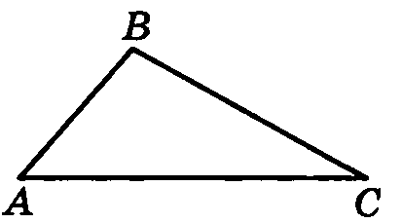 | Дано:  ΔАВС – произвольный;  АВ : ВС : АС = 4 :13 :15;  S_{ABC} = 96 см²;  Найти: Р_{АВС} .
Решение:
    - Пусть х – одна часть, тогда:
АВ = 4х;
ВС = 13х;
АС = 15х;
    - Р_{АВС} = 4х + 13х + 15х = 32x;
    - Используем формулу Герона:
S = $\sqrt{p(p-AB)(p-BC)(p-AC)}$;
p = P/2 = 16x;
S = $\sqrt{16x\left(16x-4x\right)\left(16x-13x\right)\left(16x-15x\right)}= \sqrt{16x·12x·3x·x}=$
= $\sqrt{16·36{·x}^{4}}$ = 4 · 6 · $x^{2}$ = 24$x^{2}$;
S = 24$x^{2}$;
96 = 24$x^{2}$;
$x^{2}$ = 4;
$x$ = 2;
    - Р_{АВС} = 32x = 32 · 2 = 64 (см).
Ответ: 64 см.
- Постановка домашнего задания (1 миуты):
– Открываем дневники, записываем домашнее задание.
Глава 2, §1,2. № 216, 252.
(Домашнее задание уже записано на доске).
№ 216
Вычислите длину стороны АС треугольника АВС, если ВС = 2$\sqrt{3}$ см,
∠А = 45˚, ∠С = 15˚.
Решение задачи:
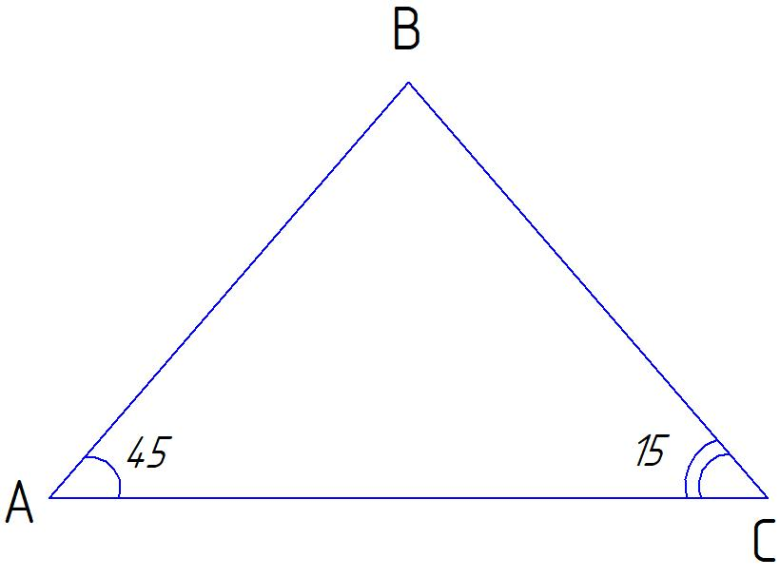 | Дано:  ΔАВС – произвольный;  ВС = 2$\sqrt{3}$ см;  ∠А = 45˚;  ∠С = 15˚;  Найти: АС.
Решение:
- ∠В = 180˚ – ∠А – ∠С = 180˚ – 45˚ – 15˚ = 120˚, по теореме о сумме углов треугольника;
- sin120˚ = sin(180˚ – 60˚) = sin60˚, формула приведения;
- По теореме синусов:
$\frac{АС}{sinB}$ = $\frac{BC}{sinA}$;
AC = $\frac{BCsinB}{sinA}$ = $\frac{2\sqrt{3} · \frac{\sqrt{3}}{2}}{\frac{\sqrt{2}}{2}}$ = $\frac{2\sqrt{3 } · \sqrt{3} ·2}{\sqrt{2} ·2}$ = $\frac{6}{\sqrt{2}}$ = 3$\sqrt{2}$ см.
Ответ: 3$\sqrt{2}$ см.

№ 252
Длины сторон треугольника равны 3 см, 5 см и 7 см. Вычислите градусную меру угла треугольника, противолежащего большей стороне.
Решение задачи:
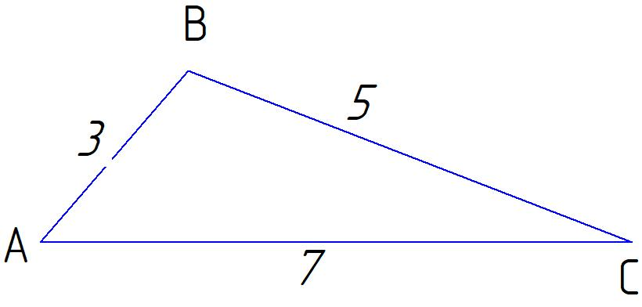 | Дано:  ΔАВС – произвольный;  АВ = 3 см;  ВС = 5 см;  АС = 7 см;  Найти: ∠В.
Решение:
  - По теореме косинусов:
АС² = АВ² + ВС² – 2АВ·ВС·cosB;
cosB = $\frac{{АВ}^{2}+ {ВС}^{2} – {АС}^{2}}{ 2АВ·ВС}$ = $\frac{9+25-49}{2·3·5}$ = – $\frac{1}{2}$;
  - cos(–B) = – cosB, т.к косинус четная функция;
cos(–B) = $\frac{1}{2}$;
cos(180˚ – 120˚) = $\frac{1}{2}$, формула приведения;
∠В = 120˚ .
Ответ: 120˚.

- Рефлексия (1 минута):
– Сегодня а уроке мы вспомнили теоремы синусов и косинусов, так же вспомнили формулу Герона. Давайте еще раз вспомним её:
S = $\sqrt{p(p-а)(p-в)(p-с)}$.
Учащиеся проводят самоконтроль за усвоением основного содержания урока, отвечая на вопросы:
1) Что на уроке было интересным на уроке?
2) Что было трудным для вас?
3) Чему научились?
4) Приобрели ли вы новые умения?

